# Verbundwerkstoffe (englisch Composites)

Verbundwerkstoffe sind Werkstoffe, die aus mindesten zwei Werkstoffen mit unterschiedlichen Eigenschaften bestehen. Durch den Verbund entstehen Eigenschaftskombinationen, die keine der beteiligten Stoffe für sich alleine besitzt. Ziel jedes Verbundes ist es, die guten Eigenschaften der Grundwerkstoffe zu vereinigen.

## Geschichtliche Entwicklung



Die Geschichte der Faserverbundwerkstoffe ist so alt wie die Entstehung des Lebens auf der Erde.  
In allen Bäumen und sehr vielen Pflanzen wird das Prinzip angewendet. Wir finden Fasern in den Stielen, Blüten, Blättern und Stämmen wieder. Sie geben ihnen Halt und machen solch beeindruckende Strukturen wie die des Getreidehalms oder des Baumes erst möglich.

Auch bei Mensch und Tier ist dieses Prinzip längst Standard. Ein Beispiel dafür sind unsere Muskeln: Sie bestehen aus Muskelfasern, welche in Muskelgewebe eingebettet sind.   
Sehr früh haben Lebewesen aller Art, bewusst oder unbewusst, die zahlreichen Vorteile von Materialkombinationen für sich zu nutzen gewusst.   
Die älteste uns bekannte Anwendung ist 3 Mrd. Jahre alt. Insekten und Vögel bauen seitdem aus einer Kombination von Holzfasern und ihrem wässrigen Verdauungssekret Nester. Sie bestehen aus verfilzten Zellulosefasern, zusammengehalten von einem lufthärtenden Klebstoff.  
An dieser Stelle wird schon deutlich, dass die Entwicklung der Faserverbundwerkstoffe eng mit der Geschichte des Klebstoffs verbunden ist.

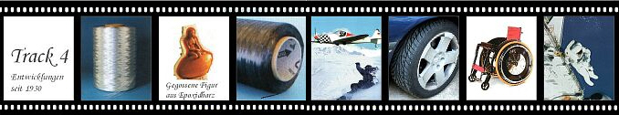

1930 gelingt es schließlich dem Amerikaner Wallace Hume Carother zum ersten Mal, Fäden aus Kunststoff zu ziehen - das Nylon ist geboren. Im Verlauf der nächsten 15 Jahre werden das Plexiglas, das PVC, das Epoxidharz und die ungesättigten Polyesterharze erfunden, um nur einige wesentliche zu nennen. 1946 schafft das Epoxidharz den Sprung in die industrielle Herstellung. Seine nun permanente Verfügbarkeit macht es attraktiv als Klebemittel bei industriell hergestellten Gebrauchsgegenständen. 1968 entstanden produktionsreife Karbonfasern. Zwei Jahre später werden erstmals Kunststoffe mit Mineralfaserstoffen kombiniert. Die Geburtsstunde der Faserverbundwerkstoffe ist endgültig gekommen. Ihren primären Einsatz finden sie nach wie vor im Flugzeugbau. Aber auch andere Branchen werden aufmerksam und tauschen nach und nach althergebrachte Werkstoffe wie Stahl und Aluminium gegen den noch jungen Faserverbundwerkstoff aus. 1974 werden leitende Polymere entwickelt. Gleichzeitig laufen Versuchsprogramme zum Recycling von Kunststoffen an.   
Heute finden wir Faserverbundwerkstoffe in fast allen Bereichen unseres Lebens. Angefangen von ganzen Kleinflugzeugen, über Windkraftanlagen und Reifen aller Art sind sie aus unserem Leben nicht mehr wegzudenken.

## Eigenschaften und Verwendung

Der Grund der weiten Verbreitung der Kunststoffe liegt darin, dass sie eine ganze Reihe von vorteilhaften Eigenschaften aufweisen, die durch „konstruktive Veränderungen“ fast beliebig angepasst werden können.

|  |  |  |
| --- | --- | --- |
| **Einsatzbereiche** | **Anwendungsbeispiele** | **Besondere Eigenschaften** |
| Maschinenbau D:\Eigene Dateien\Daniel.Fueglistaler\AppData\Local\Microsoft\Windows\Temporary Internet Files\Content.IE5\QC0DIVBI\MC900252217[1].wmf | Schnell bewegte Teile in Maschinen der Verpackungs-, Druck-, Strick- und Webindustrie. Zahnräder (Kunststoff, verstärkt mit Kurzfasern), Pumpenteile und -gehäuse, Getriebeelemente zur Übertragung von Kräften und Drehmomenten, ... | * Geringe Massenträgheit * Hohe Schwingfestigkeit * Sehr wartungsarm |
| Anlagenbau D:\Eigene Dateien\Daniel.Fueglistaler\AppData\Local\Microsoft\Windows\Temporary Internet Files\Content.IE5\9IL85O1Z\MC900215967[1].wmf | Behälter, Rohrleitungssysteme, Rührwerke, Elemente und Gehäuse von Pumpen, ... | * Chemisch Beständig * Einfache Gestaltungsgrundlagen * Anforderungsgerechte Gestaltung |
| Medizintechnik C:\Program Files\Microsoft Office\MEDIA\CAGCAT10\j0186002.wmf | Arm- und Beinprothesen, Implantatwerkstoffe, medizinische Geräte, ... | * Geringes Gewicht * Körperverträglichkeit |
| Verkehrstechnik D:\Eigene Dateien\Daniel.Fueglistaler\AppData\Local\Microsoft\Windows\Temporary Internet Files\Content.IE5\9IL85O1Z\MC900439329[1].jpg | Fahrzeugbau: Große Karosserieteile, Kardanwellen, Blattfedern, Stoßfänger, Versteifungsteile, ...  Flugzeugbau: Leitwerksteile, Tragwerkskonstruktionen für Rumpf und Flügel, Bremsscheiben, Verkleidungsteile, Bremsklappen, Rotorblätter, Tanks, ... | * Kraftstoffeinsparung durch niedriges Gewicht * Gute Dämpfungseigenschaften. * Korrosionsbeständigkeit * Einsparungen bei der Montage, da wenige Bauteile * Integrierte Bauweise |
| Energietechnik D:\Eigene Dateien\Daniel.Fueglistaler\AppData\Local\Microsoft\Windows\Temporary Internet Files\Content.IE5\FSMZ2NS8\MC900432245[1].wmf | Flügel von Windenergieanlagen, Windkanalgebläse, Gasleitungssysteme, ... | * Hoch dynamisch belastbar * Lange Lebensdauer * Korrosionsbeständig |

|  |  |  |
| --- | --- | --- |
| Raumfahrt D:\Eigene Dateien\Daniel.Fueglistaler\AppData\Local\Microsoft\Windows\Temporary Internet Files\Content.IE5\2DXTU9AT\MC900323379[1].wmf | Antennenkomponenten, Satellitenstrukturen, Druckbehälter, Parabolspiegel, Hohlleiter, Gestelle für optische Geräte und Messapparaturen, ... | * Geringes Gewicht * Wärmeausdehnung durch ausgewählte Verstärkungsfasern zu Null einstellbar. |
| Sport und Freizeit C:\Program Files\Microsoft Office\MEDIA\CAGCAT10\j0199036.wmf | Angelruten, Schläger aller Art, Skier, Bootsbau, Surfbretter, Segel-, Leicht- und Flugzeugbau | * Geringes Gewicht * Kostengünstige Fertigung * Gute Anpassung an schnelllebige Produkte. |

Tabelle auszugsweise aus dem Buch "Einführung in die Technologie der Faserverbundwerkstoffe"   
von **Michaeli/Wegener (1990)**

Faserverbundwerkstoffe sind äußerst fest und dabei besonders leicht. Die Festigkeit entsteht durch die verwendeten Fasern, die Leichtigkeit durch den Einsatz gewichtsarmer Matrixwerkstoffe. Daher werden sie als Leichtbauwerkstoffe bezeichnet. Unter Leichtbau versteht man die Einsparung von Gewicht (korrekter wäre es, hier von "Masse" zu sprechen) bei gleicher Erfüllung der Funktionen. Es gibt 3 Gruppen, in welche man den Leichtbau einteilen kann, die im Folgenden erläutert werden.

* Zweck-Leichtbau, Die Funktion des Bauteils muss erfüllt werden.
* Spar-Leichtbau: Die Kosten des Bauteils müssen reduziert werden.
* Öko-Leichtbau: Die Kosten des Bauteils werden indirekt durch Verminderung der Energie und Instandhaltungskosten reduziert.

## Aufbau

Der **Aufbau** eines Verbundkunststoffes besteht aus dem Verstärkungswerkstoff eingebettet in eine Matrix. In der Matrix eingelagert sind Teilchen, Fasern oder Schichten. Die Matrix ist zuständig für den Zusammenhalt und Zähigkeit, der Verstärkungswerkstoff für die Festigkeit und Steifigkeit des Verbundes. Die Funktion ist nur dann gewährleistet, wenn es bei der Herstellung des Verbundes gelingt, eine ausreichend Haftung von Matrix und Verstärkungswerkstoff zu erzielen.

*Schichten*

*Teilchen*

*Fasern*

*Verstärungswerkstoff*

*Matrixwerkstoff*

*Festigkeit*

*Steifigkeit*

*Bearbeitbarkeit*

*Zusammenhalt*

*Zähigkeit*

*Korrosionsbeständigkeit*

*Evt. Wärmeleitfähigkeit*

## Matrixwerkstoffe

Das Hauptkriterium für die Auswahl des Matrixwerkstoffes ist die Einsatztemperatur. Die heutzutage am meist eingesetzten Matrizen sind die Polymere. Sie besitzen aber die niedrigste Einsatztemperatur. Metalle und Keramiken können bei deutlich höheren Temperaturen verwendet werden. Sie stellen aber in der Herstellung deutlich grössere Anforderungen an den Fertigungsprozess.



Siliziumnitrid

Aluminiumoxid

Siliziumcarbid

Titan

Magnesium

Kobalt

Aluminium

Thermoplaste

-Polyamide

-Polycarbonat

-Polypropylen

Duroplaste

-Epoxide

-Polyester

*Setzen Sie hier den Text ein und ziehen Sie dann den Rahmen an den entsprechenden Platz in der Grafik*

|  |  |  |  |  |
| --- | --- | --- | --- | --- |
| * Heute der meist verwendete Werkstoff * Preiswert * Einfache Herstellung |  | * Heute selten eingesetzt * Teuer * Komplizierte Herstellung |  | * Wird nur in Spezialvarianten eingesetzt * Sehr teuer * Sehr komplexe Herstellung |

## Einteilung der Verbundwerkstoffe

Man unterscheidet die Verbundwerkstoffe nach der Anordnung oder Form der Verstärkungsstoffe in vier Bereiche:

* Faserverstärkter Verbund, bestehend aus Matrix, in die Fasern bzw. Drähte eingebettet sind.  
  *Beispiele: Glasfaserverstärkte Kunststoffe (GFK), Kohlenstoffverstärkte Kunststoffe (CFK)*
* Teilchenverstärkter Verbund, bestehend aus einer zähen Matrix, in die unregelmässig Körner eingelagert sind.  
  *Beispiel: Hartmetalle*
* Schichtverbund, ist aus zwei oder mehr Schichten verschiedener Werkstoffe zusammengefügt.  
  *Beispiele: Leiterplatten (kupferkaschierte), Bimetalle*
* Durchdringungsverbund, bestehend aus einem Sintermaterial, dass mit einem anderen Stoff getränkt ist.  
  *Beispiel: Tränklegierungen für elektrische Kontakte*
* Strukturverbund, ist aus zwei oder mehr funktionellen Systemen aufgebaut, dass dann vom Kunststoff umschlossen wird.  
  *Beispiele: Armaturenbrett im Auto*

## Faserverstärkte Kunststoffe aus Glas (GFK) und Kohlenstoff (CFK)

[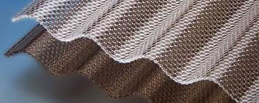](http://www.google.ch/imgres?imgurl=http://www.stegplatten.info/image/inhalte/wellplatten.jpg&imgrefurl=http://www.stegplatten.info/wellplatten.html&usg=__Qq-Mom2usoCTZIGvfst4Qh849HU=&h=260&w=649&sz=60&hl=de&start=1&zoom=1&tbnid=d3INSb0kXsCY3M:&tbnh=55&tbnw=137&ei=VxTFTee7E8bsOdf7gaQI&prev=/search?q=Wellplatte&hl=de&sa=G&biw=1680&bih=955&gbv=2&tbm=isch&itbs=1)Glas- und Kohlenstofffaserverstärkte Kunststoffe bestehen aus einer duroplastischen Grundmasse, meist ungesättigte Polyesterharze oder Epoxidharze, in die Faserstränge, Matten oder Vliese aus Glas oder Carbon eingebettet sind. Zur Kennzeichnung der Kunststoff-Grundmasse und des Fasergehalts verwendet man Bezeichnungen wie GF25 – UP (25% Glasfasern, UP-Harz).

GFK und CFK sind Leichtbau-Konstruktionswerkstoffe mit der Festigkeit, Steifigkeit und Wärmeformbeständigkeit von Aluminiumlegierungen; bei wesentlich günstigerem Preis und noch geringerem Gewicht. Man fertigt daraus z.B. Leiterplatten, grossförmige PKW-Bauteile wie Motorhauben oder Heckklappen, Flugzeugrumpfteile oder Grosstanks.

Flächige Bauteile werden durch Laminieren von Hand oder mit Formwalzen hegestellt, Rotationsbauteile werden durch Wickeln gefertigt.

## Trennscheiben und Schleifkörper

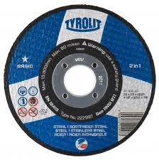Trennscheiben und Schleifkörper bestehen aus scharfkantigen Körnern (Korund, Siliziumcarbid, Bornitrid und Diamantsplitter) und einer Bindung aus Kunstharz, Keramik oder Gummi. Die Schleifmittelkörner übernehmen die Spanabnahme des bearbeiteten Werkstoffes, die Bindung hält den Schleifkörper zusammen.

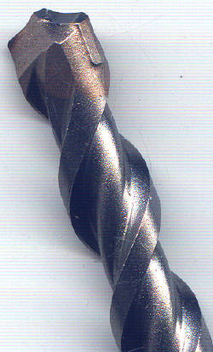

## Hartmetall

Hartmetalle sind Verbundwerkstoffe aus sehr harten Carbidteilchen (WC, TiC, TaC, NbC) und einer metallischen Bindung aus zähem Kobalt. Hauptanwendung der Hartmetalle ist die Bestückung von Werkszeugen zu Spanen und Bohren.

## Leiterplatten

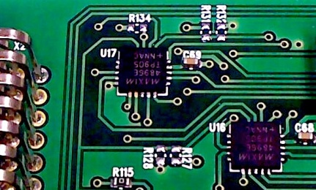Durch die Verbindung mehrerer Lagen verschiedener Werkstoffe können bestimmte vorteilhafte Eigenschaften oft sehr unterschiedlicher Werkstoffe in einem Bauteil vereint werden. Kupferkaschierte Leiterplatten sind das Ausgangsmaterial für gedruckte Schaltungen. Sie bestehen aus einer Trägerplatte aus GFK und einer aufgeklebten Kupferfolie. Durch Wegätzen des überflüssigen Kupfers entsteht die Verdrahtungsstruktur.

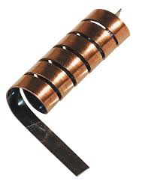

## Bimetalle

Bimetalle sind dünne Blechstreifen aus zwei aufeinander gewalzten und dabei pressverschweissten Metallblechen unterschiedlicher Wärmeausdehnung. Bei Erwärmung krümmen sich die Bimetallstreifen, was zur Temperaturmessung und Abschaltung von Leitungsschutz- und Motorschutzschaltern oder zur Regelvorgängen in Bügeleisen genutzt wird.

## Armaturenbrett

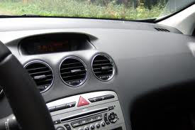Armaturenbretter von Autos bestehen aus verschiedenen funktionellen Bauteilen wie Lüftungsklappen, verschiedenen Displays, Knöpfen und Schalter, die von einem Kunststoff (meist geschäumtes Polyurethan) umschlossen werden.